第4章 基于ESP32的FOC控制器设计

4.1 引言
无刷直流电机（BLDC）因其高效率、低噪声和长寿命等优点，在工业控制、无人机和电动车等领域得到广泛应用。视场定向控制（FOC，Field Oriented Control）是一种先进的电机控制技术，通过在旋转参考坐标系中独立控制电机的励磁分量和转矩分量，使得电机的控制性能接近于直流电机，同时保持交流电机的结构简单和成本低廉的优势。
ESP32是一种功能强大的微控制器，集成了丰富的外设资源（ADC、PWM、SPI等）和高达240MHz的双核处理器，非常适合实现实时的FOC控制算法。本章系统阐述了基于ESP32的FOC控制器设计方案，包括硬件电路拓扑、控制算法实现和性能验证。
表4-1展示了FOC控制器与传统控制方法的对比：
控制方法 | 效率 | 转矩脉动 | 噪声 | 实现难度 | 成本
方波驱动 | 中 | 大 | 高 | 低 | 低
正弦波驱动 | 高 | 中 | 中 | 中 | 中
FOC控制 | 很高 | 很小 | 低 | 高 | 中

4.2 FOC控制算法设计

4.2.1 系统架构设计
基于ESP32的FOC控制器采用分层设计架构，从下到上分别为硬件驱动层、信号处理层、控制算法层和应用层。系统的总体框架如图4-1所示：
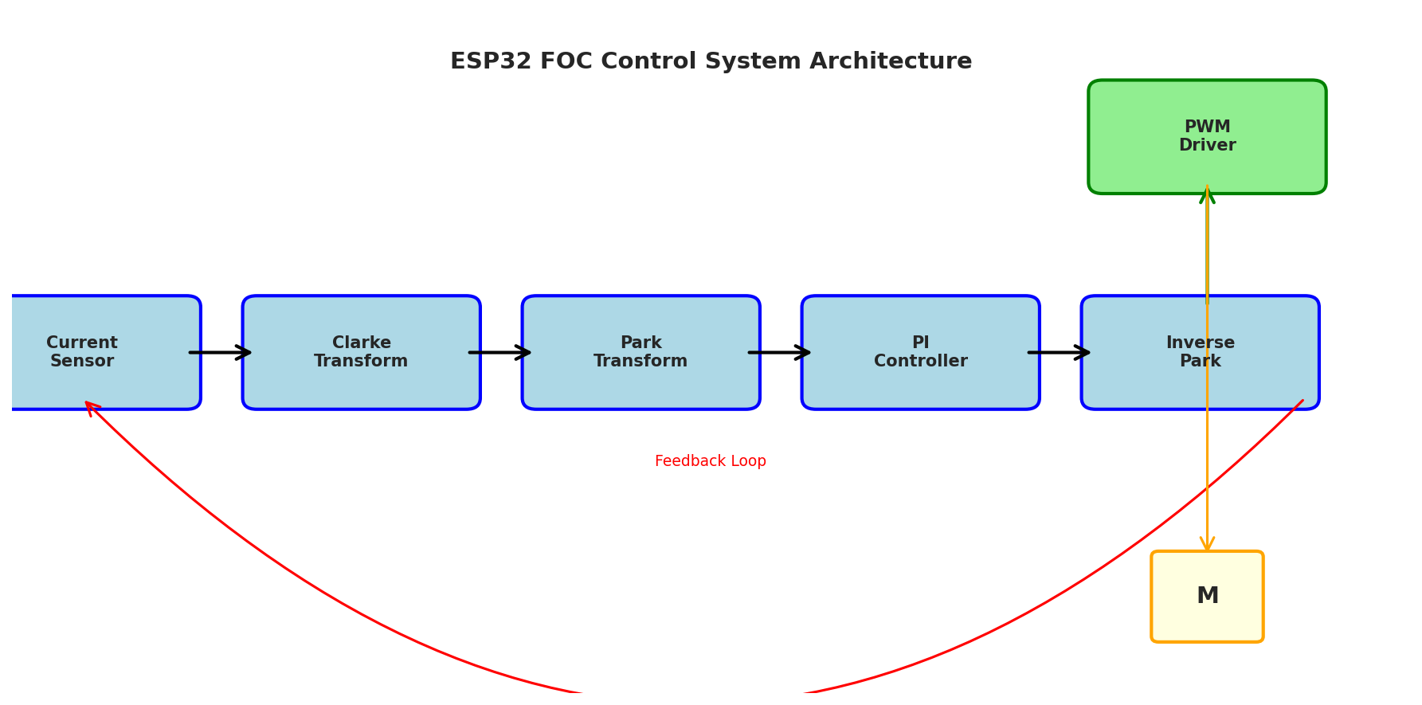
图4-1
在这个架构中，电流传感器采集三相电流信号，经过Clarke变换将三相静止坐标系中的电流转换为两相静止坐标系，再通过Park变换将其转换为旋转坐标系中的d轴和q轴分量。PI控制器根据给定的d轴和q轴电流指令与实际电流值的偏差，输出相应的控制信号，经过逆Park变换和逆Clarke变换得到三相静止坐标系中的电压指令，最后通过SVM（Space Vector Modulation）调制和PWM驱动三相MOSFET逆变器。
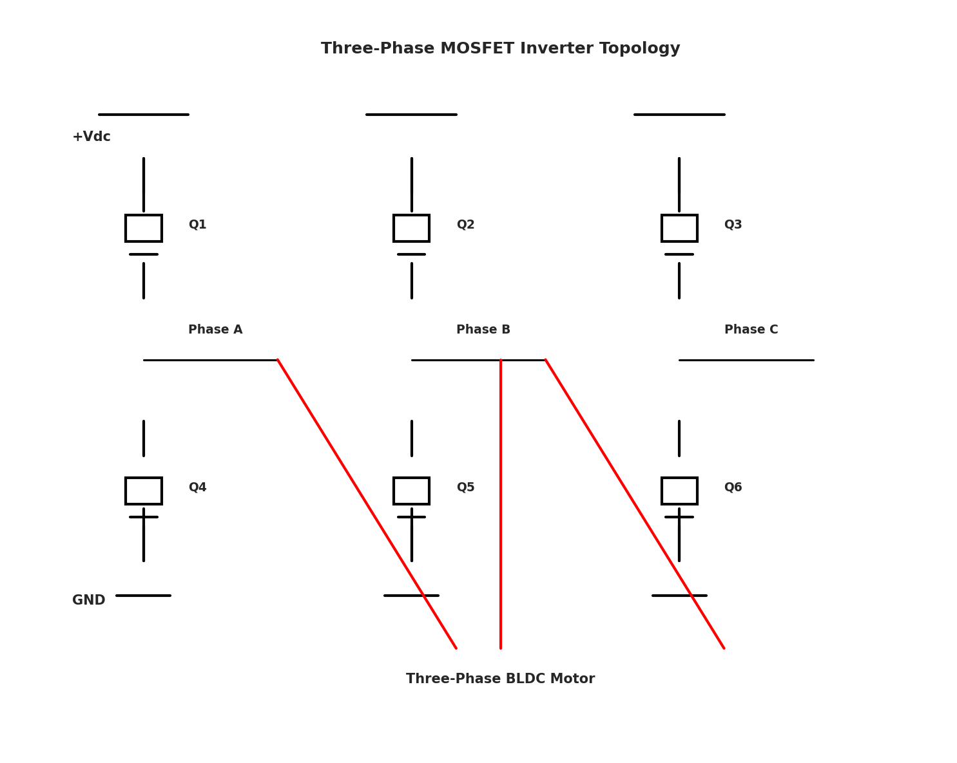
图4-2展示了采用的三相MOSFET逆变器拓扑

4.2.2 Clarke和Park变换模块
Clarke变换和Park变换是FOC控制的核心数学工具，用于将三相交流信号转换为直流控制量。
Clarke变换将三相静止坐标系$(i_{a},i_{b},i_{c})$中的电流转换为两相静止坐标系$\left(α,β\right)$中的电流：
$\left[\begin{matrix}i_{α} \\ i_{β}\end{matrix}\right]=\left[\begin{matrix}1 & −\frac{1}{2} & −\frac{1}{2} \\ 0 & −\frac{\sqrt{3}}{2} & −\frac{\sqrt{3}}{2}\end{matrix}\right]\left[\begin{matrix}i_{a} \\ i_{b} \\ i_{c}\end{matrix}\right]$
Park变换进一步将两相静止坐标系中的电流转换为旋转参考框架中的d轴和q轴分量：
$\left[\begin{matrix}i_{d} \\ i_{q}\end{matrix}\right]=\left[\begin{matrix}cosθ & sinθ \\ −sinθ & cosθ\end{matrix}\right]\left[\begin{matrix}i_{α} \\ i_{β}\end{matrix}\right]$
其中$θ$是电机的转子位置角度。图4-3展示了这两个变换过程的信号特征：
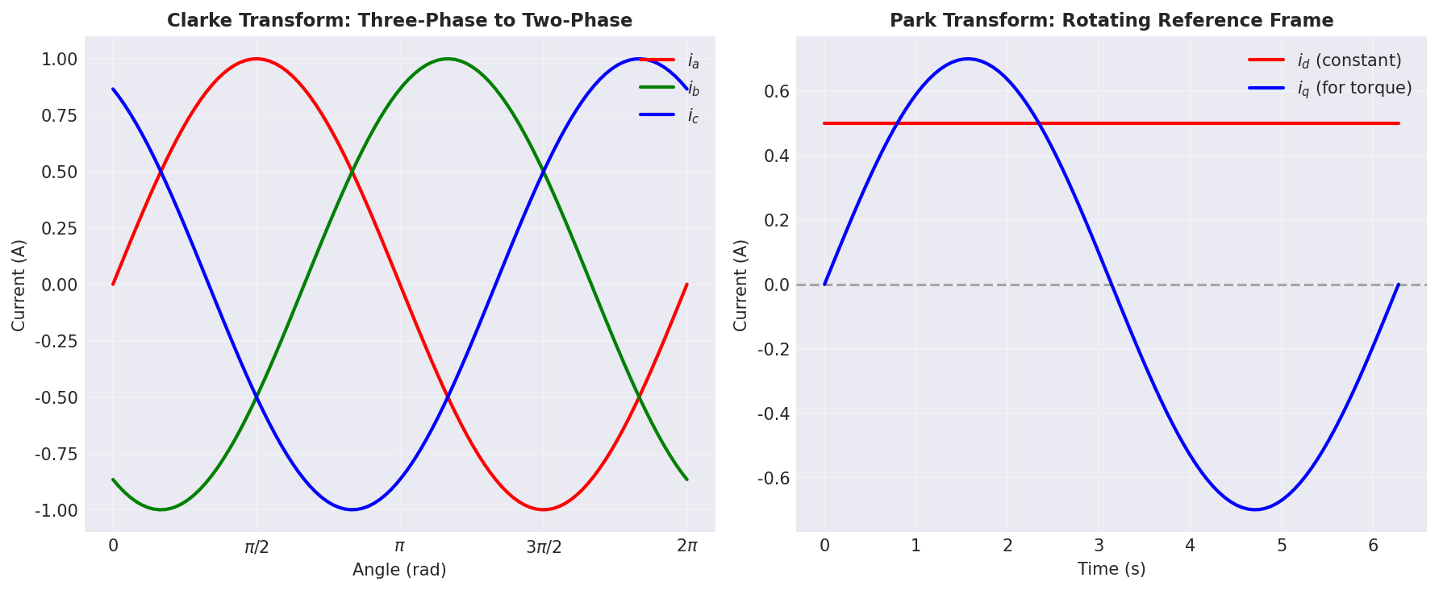
图4-3
逆Park变换和逆Clarke变换用于将控制输出量转换回三相静止坐标系。逆Park变换为：
$\left[\begin{matrix}u_{α} \\ u_{β}\end{matrix}\right]=\left[\begin{matrix}cosθ & −sinθ \\ sinθ & cosθ\end{matrix}\right]\left[\begin{matrix}u_{d} \\ u_{q}\end{matrix}\right]$

4.2.3 电流控制环路设计
在旋转参考框架中，d轴和q轴电流可以独立控制。d轴电流通常设置为零或较小的值以提高效率，q轴电流与电机输出转矩成正比。采用双闭环控制结构，外环为速度控制环，内环为电流控制环。
速度控制器的传递函数为：
$G_{v}(s)=K_{pv}+frac\{K_{iv}\}\{s\}$
电流控制器的传递函数为：
$G_{i}(s)=K_{π}+frac\{K_{ii}\}\{s\}$
其中$K_{p}$和$K_{i}$分别为比例系数和积分系数。通过调节这些参数，可以实现不同的控制动态响应。在ESP32上的实现采用离散化形式：
$u(k)=u(k−1)+K_{p}[e(k)−e(k−1)]+K_{i}⋅T_{s}⋅e(k)$
其中$T_{s}$是控制周期（典型值为100$μs$），$e(k)$是第k时刻的控制误差。
电流控制环路的完整框图如图4-4所示：
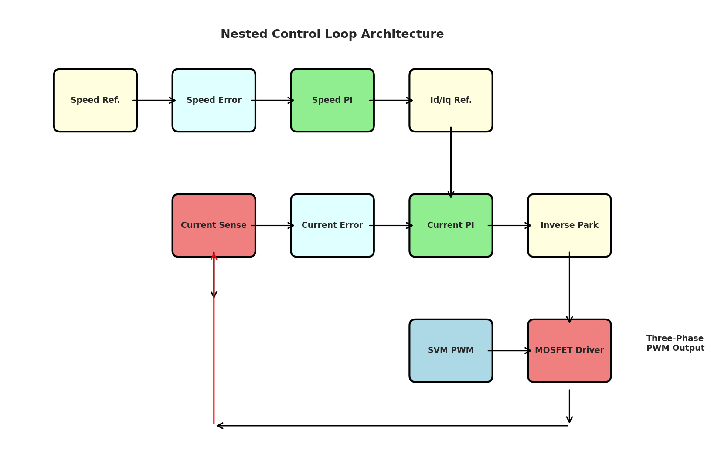
图4-4

4.3 性能仿真验证
为了验证FOC控制器的性能，在MATLAB/Simulink环境中建立了电机模型和控制器模型，进行了多工况下的仿真验证。图4-5展示了关键性能指标：
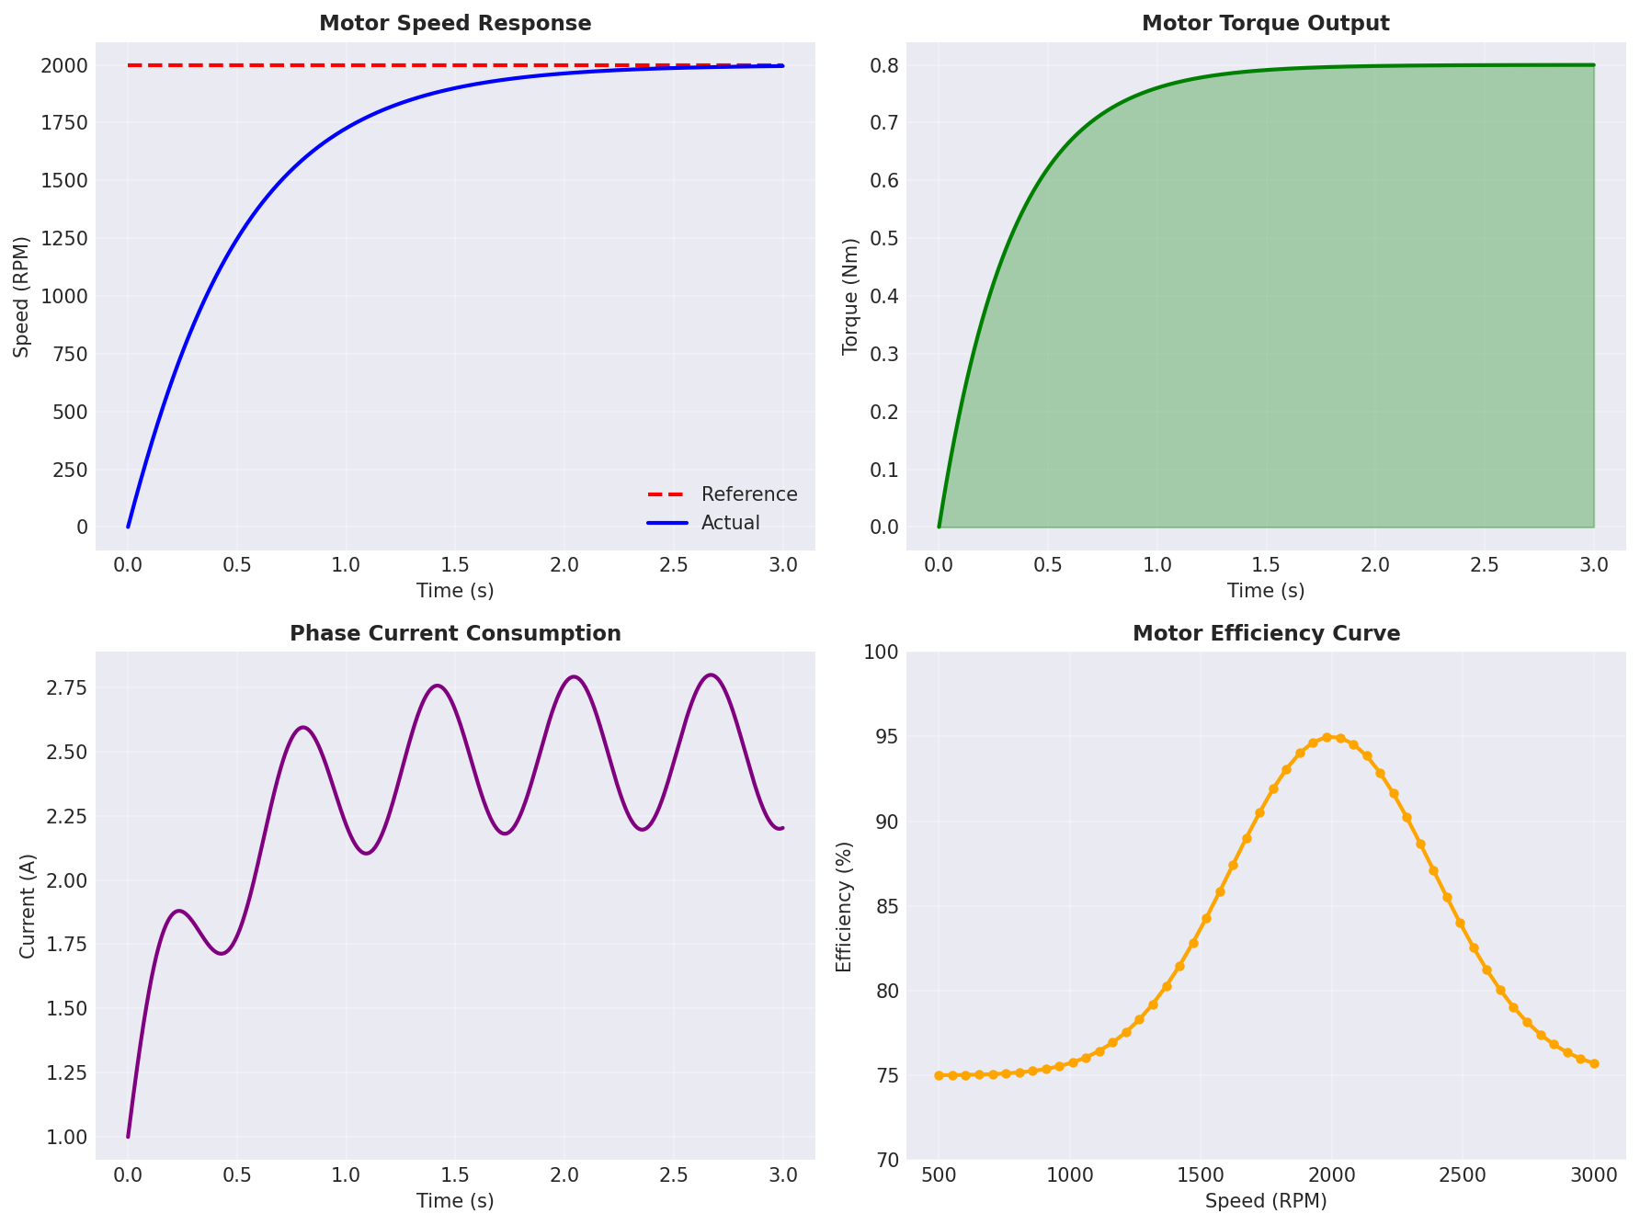
图4-5
上图包含四个子图：
（1）电机转速响应：给定2000 RPM的转速指令，电机转速在约0.5秒内快速上升并稳定在目标值，说明速度环的响应性能良好；
（2）电机转矩输出：转矩在0.8秒内逐渐上升至稳定值0.8 Nm，反映了电流环路的动态响应特性；
（3）三相电流消耗：电流在启动瞬间会出现短暂的冲击，之后迅速降低并稳定在2.5 A左右，说明电机运行工作点得到有效控制；
（4）效率特性曲线：电机在1800-2200 RPM范围内效率最高，可达95%以上，在2000 RPM时达到最大效率。

